Szkoła Muzyczna I stopnia w Starym Sączu serdecznie zaprasza na
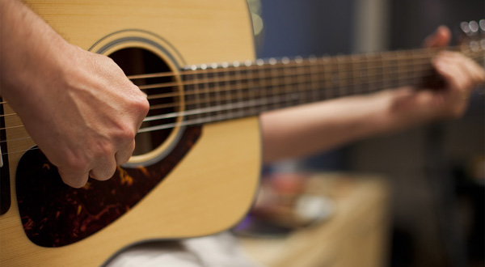

Recital gitarowy
Adama Zalasa
26 listopada 2015 r. godz. 16.30
„Sokół” w Starym Sączu.
Wstęp wolny.

